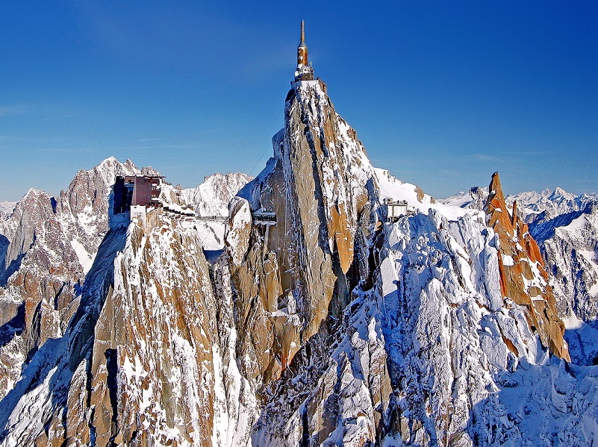

Les beautés Alpines

Les Alpes, par leurs sommets très élevés

Offrent des trésors rocheux affûtés et escarpés.

Vues du Ballon d'Alsace à l'aurore naissante,

Elles paraissent minuscules dans la lumière évanescente,

A la ligne d'horizon, rosée par l'astre qui s'éveille,

Le tableau est sublimé par des tons sans pareil.

Le Col du Galibier surprend derrière l'étendue verdoyante,

Les nuances grises de sa roche s'élèvent fières et triomphantes

Vers un ciel bleu maculé de blanc cotonneux léger,

Le tout coloré de tendresse dans une vue satinée.

L'Aiguille du midi surgit des brumes vaporeuses,

Elle tranche l'azur de ses crêtes noircies fabuleuses.

Le Mont Blanc impose son altitude dominante

Dans un léger voile matinal à la douceur reposante.

L'Aiguille verte partiellement enveloppée de brume argent

Resplendit au soleil d'ors, d'ambrés, le décor est luminescent.

La Vallée Blanche s'embellit de nuances d'émeraude pâle

En majestueuses traînées dans les blocs du glacier phénoménal.

Les Alpes recèlent de trésors multiples, des hauteurs jusqu'aux plaines,

Des lacs, le Parc des Ecrins et son lac laiteux sont un poème.

Yvoire en Haute Savoie, au bord du Lac Léman et son écrin

Déploie une vue sensationnelle au fil de l'eau sur l'horizon alpin.

Marie Laborde, poétesse.

